|  |  |  |
| --- | --- | --- |
| 内容 | 作者 | 日期 |
| 建立老虎机操作流程规则 | 张启炜 | 2018.5.16 |

# 常规9线链接玩法：

## 游戏规则：

### 常规规则

3*5模式

|  |  |  |  |  |
| --- | --- | --- | --- | --- |
| 1 | 2 | 3 | 4 | 5 |
| 6 | 7 | 8 | 9 | 10 |
| 11 | 12 | 13 | 14 | 15 |

1. **所有 243 条支付线路都永久启用。**
2. **您的赌注取决于您选择的硬币数和硬币面额。**
3. **所有赌注金额自动乘以下注乘数 25（25线模式）。 所以，如果您的赌注为 1 个硬币，那每次旋转的下注总金 额为 25 个硬币（您的赌注 1 个硬币 x 25）。**
4. **所有的赔付表会显示每个组合赢得的硬币或筹码数。**
5. **要将您的硬币形式的赢赏金额转换为存款，用赢取的硬币数乘以硬币投注额。**
6. **游戏记录中所有赔付表的赢赏金额都用硬币显示。**
7. **赢得的筹码数取决于赢得的硬币总数与硬币投注额的乘积。**
8. **每条支付线赔付一个常规赢赏。如果您有多个组合，则赔付您价值最高的赢赏。**
9. **每次旋转仅赔付一个散布符号赢赏组合，并按最高赢赏赔付。**
10. **散布符号赢赏和红利赢赏会添加到常规赢赏中。**
11. **如果出现赢赏组合，则赢赏将在转轴中高亮显示。 如果您没有赢赏组合，则游戏结束，您可以重 新下注。**

百搭符号规则：

**1.** **是一个百搭符号。**

**2. 百搭符号不能代替红利符号。**

**3. 正好有1个百搭 2x符号的线赢奖赔付2倍。**

**4. 正好有2个百搭 2x符号的线赢奖赔付4倍。**

**5. 百搭 2x线赢赏不翻倍。**

**6. 每条支付线上仅支付1个赢赏组合。如果一条支付线上有多个可能的赢赏组合，则支付最高那条线**。

红利符号规则：

**1. 红利符号是一个散布符号。**

**2. 当三个红利符号出现在转轴上的任意位置时，将会赢得红利赢赏组合。**

**3. 百搭 2x符号不能代替红利符号。**

**4. 三个红利符号散布在转轴上时会激活转盘红利。**

**5. 个别游戏红利符号只出现在2 4线上。**

### 转盘红利规则：

**1. 三个红利符号会激活转盘红利。**

**2. 转盘红利是一局单次旋转的游戏。**

**3. 转盘红利给予一份现金奖。**

### 投注和派彩规则

**1. 只会支付每条线上最高组合所对应的奖金。**

**2. 触发功能的红利符号组合可以出现在转轴上的任意位置。**

**3. 赔付线上符号从左到右排列的组合才可获得赢赏，所以第一个转轴上必须显示一个符号。从第二个或第三个转轴开始的符号组合没有奖金。这些符号在支付线上必须是彼此相邻的。**

**4. 游戏记录中所有赔付表的赢赏金额都游戏内的投注硬币显示。**

**5. 所有的赔付表会显示每个组合赢得的筹码数。奖金的硬币总数取决于您在每条支付线下注的硬币数**

**量。**

**6. 转盘红利赢赏的计算方法是，指针指向的数额乘以总投注。**

**7. 赢得的筹码数取决于赢得的硬币总数与所选硬币面额的乘积。**

**8. 折换您的硬币至筹码的计算公式为：硬币数量 x 游戏的硬币面额 = 筹码金额。**

### 线赔付

将线组合奖金乘以线注，可计算出线赢赏。

常规符号组合要成为线赢赏组合，必须符合下列标准：

**常规9线支付线：**

**连线1**

|  |  |  |  |  |
| --- | --- | --- | --- | --- |
|  |  |  |  |  |
|  |  |  |  |  |
|  |  |  |  |  |

**连线2**

|  |  |  |  |  |
| --- | --- | --- | --- | --- |
|  |  |  |  |  |
|  |  |  |  |  |
|  |  |  |  |  |

**连线3**

|  |  |  |  |  |
| --- | --- | --- | --- | --- |
|  |  |  |  |  |
|  |  |  |  |  |
|  |  |  |  |  |

**连线4**

|  |  |  |  |  |
| --- | --- | --- | --- | --- |
|  |  |  |  |  |
|  |  |  |  |  |
|  |  |  |  |  |

**连线5**

|  |  |  |  |  |
| --- | --- | --- | --- | --- |
|  |  |  |  |  |
|  |  |  |  |  |
|  |  |  |  |  |

**连线6**

|  |  |  |  |  |
| --- | --- | --- | --- | --- |
|  |  |  |  |  |
|  |  |  |  |  |
|  |  |  |  |  |

**连线7**

|  |  |  |  |  |
| --- | --- | --- | --- | --- |
|  |  |  |  |  |
|  |  |  |  |  |
|  |  |  |  |  |

**连线8**

|  |  |  |  |  |
| --- | --- | --- | --- | --- |
|  |  |  |  |  |
|  |  |  |  |  |
|  |  |  |  |  |

**连线9**

|  |  |  |  |  |
| --- | --- | --- | --- | --- |
|  |  |  |  |  |
|  |  |  |  |  |
|  |  |  |  |  |

**常规30线支付线：**

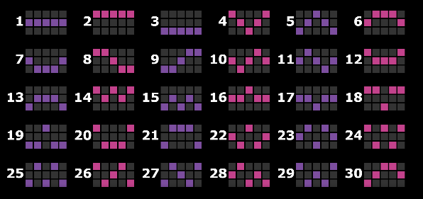

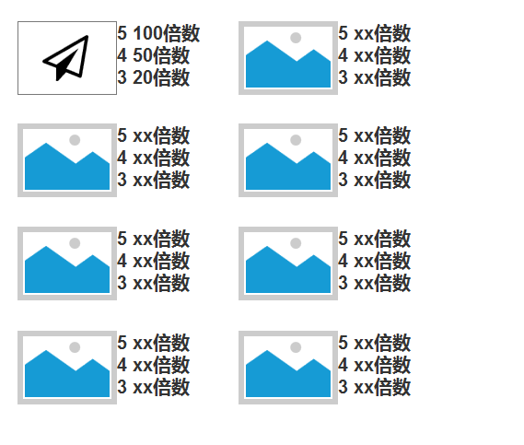

**支付表：如图作为告知玩家具体赢赏倍数。**

**举例：如图将会出现****将会获取100倍的奖赏**

|  |  |  |  |  |
| --- | --- | --- | --- | --- |
|  |  |  |  |  |
|  |  |  |  |  |
|  |  |  |  |  |

### 游戏奖金

转轴停止之后，支付线上显示的符号决定在线视频老虎机游戏支付的奖金。

所有的赔付表显示每个赢赏组合赢得的筹码数。

折换您的硬币至筹码的计算公式为：硬币数量 x 游戏的硬币面额 = 筹码金额。

### 开始游戏

注：如果您没有足够的资金玩游戏，可通过告知余额不足的对话窗口将投注设为最小的可选金额。

游戏目的是旋转转轴，使符号在支付线上形成赢赏组合。奖金取决于形成的赢赏组合。

如何进行游戏：

1. 您的余额以筹码形式显示在控制条中。

2. 选择您的下注金额：

面额。 向右移动硬币滑块来增加每条线要投注的硬币数，或向左移动来减少硬币数。 单击最大下注以投入系统允许的最大数额。这会将硬币面额和硬币下注数量设置为允许的最大 值。

3. 点击或点按旋转以开始旋转转轴。

4. 转轴停止后，如果您有赢赏线组合，赢赏会高亮显示。 您将获得赢赏框内显示的赢赏金额。

5. 如果您没有赢赏组合，则游戏结束，您可以重新游戏。

### 自动游戏

可以通过自动游戏多次连续旋转（可设置自动轮数），而无需中断进行游戏互动。

必须在开始自动游戏会话之前设置下注金额，因为自动游戏会使用上一次的投注面值。 可随时停止自动游戏。这不会影响旋转结果。

触发任何功能后会停止自动游戏。

连线的倍率

3连倍率是指玩家spin的低注*倍率，是玩家赢得金币，比如玩家用1000spin了一次，出现了3个连线，则赢得金币为1000*0.1=100。

|  |  |  |  |
| --- | --- | --- | --- |
| 元素 | 3连倍率 | 4连倍率 | 5连倍率 |
| 1 | 0.1 | 0.2 | 1 |
| 2 | 0.1 | 0.2 | 1 |
| 3 | 0.1 | 0.2 | 1 |
| 4 | 0.2 | 0.4 | 1.2 |
| 5 | 0.2 | 0.4 | 1.2 |
| 6 | 0.4 | 0.6 | 1.5 |
| 7 | 0.6 | 1 | 2 |
| 8 | 0.8 | 1.5 | 2.2 |
| 9 | 1 | 2 | 3 |

资料

回报率：

即Return to player，RTP=收入/支出*100%，例如你投入了100低注spin了2000次，赢得了总金币了160000金币，RTP=160000/（100*2000）*100%=80%。